2021-2022 EĞİTİM – ÖĞRETİM YILI ................ OKULU 7. SINIFLAR FEN BİLİMLERİ DERSİ GÜNLÜK DERS PLÂNI
I.BÖLÜM
Dersin Adı: | Fen Bilimleri | 27 Eylül 3 Ekim 2021
Sınıf: | 7.Sınıf
Ünite No-Adı: | 1. Ünite: Güneş Sistemi ve Ötesi
Konu: | Güneş Sistemi Ötesi: Gök Cisimler
Önerilen Ders Saati: | 4 Saat
II.BÖLÜM
Öğrenci Kazanımları/Hedef ve Davranışlar: | 7.1.2.3. Galaksilerin yapısını açıklar.  7.1.2.4. Evren kavramını açıklar.
Ünite Kavramları ve Sembolleri: | Yıldız, takımyıldız, galaksi, karadelik
Uygulanacak Yöntem ve Teknikler: | Anlatım, Soru Cevap, Rol Yapma, Grup Çalışması
Kullanılacak Araç – Gereçler:
Açıklamalar: | a.Galaksi çeşitlerine değinilir.  b.Galaksi örnekleri olarak Samanyolu ve Andromeda galaksilerine değinilir.
Yapılacak Etkinlikler:
Özet: | GALAKSİ (GÖKADA): Gökada veya Galaksi yıldızlar, yıldızlararası gaz ve toz, plazma ve (büyük ihtimalle de)görülmeyen karanlık maddeden oluşan dev sistemlere verilen isimdir. Tipik bir gökada 10 milyondan bir trilyona kadar yıldız barındırır. Bu yıldızların hepsi aynı çekim merkezini çevreleyen yörüngelerde dönerler. Gökadalar şekillerine göre üç ana grupta toplanırlar:  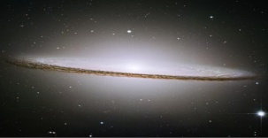  - Elips /Eliptik / disk biçimli gökadalar: eliptik şekle sahip galaksilerdir. Dünyaya dik açıda olan eliptik bir galaksi bir Amerikan futbol topu gibi görünür. Yaşlı yıldızlardan meydana gelirler ve az miktarda gaz ve toz bulutu içerirler.  - Çubuksuz Sarmal (Spiral) Galaksiler: Sarmal galaksiler genç ve yaşlı yıldızların birlikte bulunduğu galaksilerdir.  - Düzensiz galaksiler: Sarmal ve eliptik bir özellik göstermeyen galaksi türleridir  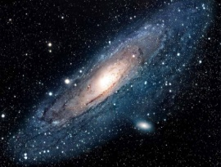  Uzayda yer alan galaksiler içinde en çok bilineni Samanyoludur. Yaklaşık olarak yüz bin ışık yılı (ışık yılı; ışığın bir yılda gittiği yoldur) ki, 96•1010 km çapında olan Samanyolu galaksisi ortalama 200 milyar yıldızdan teşekkül etmiştir.Samanyolu Galaksisi, Güneş’ in de içinde bulunduğu, dev yıldızlar sistemine verilen isimdir. Spiral bir yapıya sahiptir.  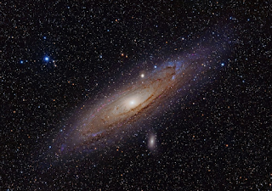  Dünyadan 1,5 veya 2 milyon ışık yılı uzaklığındaki Andromeda gerçekte bir galaksidir. Üstelik boy ve biçim bakımından bizim galaksimiz Samanyoluna çok benzer  Andromeda Galaksisi, büyüklük bakımından Samanyolu Galaksisi’ne eşlik eden spiral galaksilerden bir tanesidir. Galaksinin en bilinir özelliği, teleskoplara ve dürbünlere gerek kalmadan, çıplak göz ile gözlenebilmesidir. Ayrıca galaksinin, spiral kolları Dünya’dan en net gözüken kısmıdır.  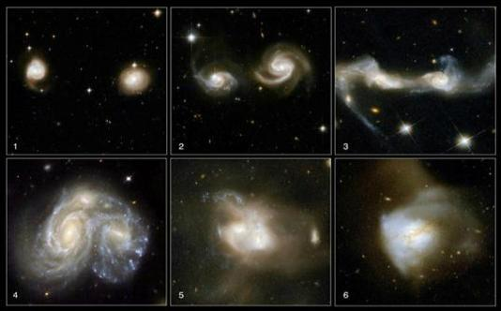  Evren: gök cisimlerini barındıran uzay ve uzayda yer alan her şeyin toplamıdır. Evren’in yaşı Büyük Patlama’dan günümüze dek geçen zamandır. Şu anki teori ve gözlemler, Evren’in yaşının 13,5 ile 14 milyar arası olduğunu önermektedir.
III.BÖLÜM
Ölçme ve Değerlendirme: | *Boşluk dolduralım  *Eşleştirelim Ölçme ve değerlendirme için projeler, kavram haritaları, tanılayıcı dallanmış ağaç, yapılandırılmış grid, altı şapka tekniği, bulmaca, çoktan seçmeli, açık uçlu, doğru-yanlış, eşleştirme, boşluk doldurma, iki aşamalı test gibi farklı soru ve tekniklerden uygun olanı uygun yerlerde kullanılacaktır.
IV.BÖLÜM
Dersin Diğer Derslerle İlişkisi:
V.BÖLÜM
Planın Uygulanmasıyla İlgili Diğer Açıklamalar:

Uygundur
........................
Fen Bilimleri Öğretmeni Okul Müdürü

Diğer haftaların günlük planları için www.fenusbilim.com

